Eнглески језик : Наставна јединица за II разред од 25.маја до 29.маја
REVISION OF KNOWLEDGE ( SONGS AND CHANTS-BE CREATIVE)
1.Драга децо, на наставном листићу налазе се одређени појмови које смо учили у другом разреду. Усмери пажњу на сличице у боји и репродукуј их/на налог покажи.
2. Сваком појму са десне стране, нацртај облик који недостаје посматрајући сличицу. Потом те облике обој/именуј/покажи.
3. На наставном листићу бр.2 налазе се облици које смо учили. Усмери пажњу на сличице, препознај/покажи облике на њима потом повежи/покажи ком појму припадају на наставном листићу бр.1.

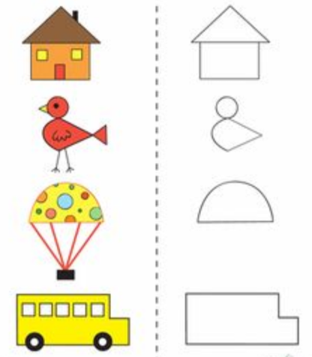
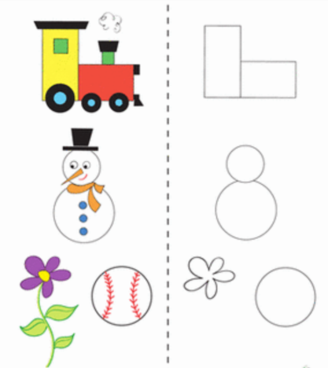

Наставни листић бр.2
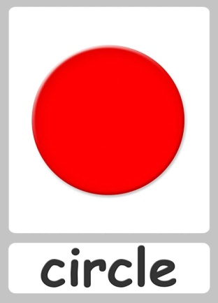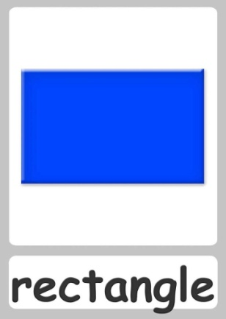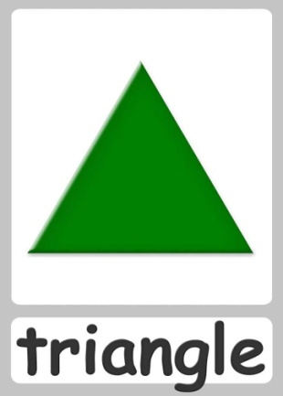

Kорисни линкови за слушање песмица:
* https://www.youtube.com/watch?v=QBD7CB-rroo
* https://www.youtube.com/watch?v=qO1_qYACNLE

